Technische Umsetzung

Image und Image-Effect

Die Klasse „Image“ verbindet 2D-Texturen und 2D-Schrift miteinander. Dabei wird die Schrift immer mittig in die Textur „geschrieben“. Ist die Textur kleiner als die Schriftgröße des Schriftzugs, wird sie skaliert, sodass sie nicht mehr zu klein ist. Images können Image-Effects zugeordnet werden. Dafür ist die Klasse „ImageEffect“ die Basisklasse von der alle Image-Effects erben. Im Moment wird nur „FadeEffect“ verwendet, dieser skaliert den Alpha-Wert des Images, also die Sichtbarkeit.

Game States

Die Basisklasse „GameState“ legt die Grundlage aller Game Stats, da sie alle von ihr erben.
Jeder Game State hat alle Methoden von der Klasse „GameState“ zu implementieren: Das Laden und Löschen vom jeweiligen Content, das Updaten und das Zeichnen. Um den aktuellen Game State zu speichern und zu wechseln, wurde die Klasse „GameStateManager“ programmiert – sie steuert außerdem das Aufrufen der Methoden des aktuellen Game States, sowie den Übergang von einem Game State zu dem nächsten: Denn es sollte kein „harter“ Übergang werden, sondern es wird der aktuelle Game State beim Wechsel erst langsam ausgeblendet, indem ein schwarzes Bild langsam immer mehr eingeblendet wird, und danach wird dieses schwarze Bild langsam ausgeblendet und der neue Game State wird angezeigt. So entsteht ein angenehmes Gefühl eines Wechsels. Es gibt zwei Arten von Game States: einige Game States sind einfache Screens, andere Game States haben dazu noch ein Menü und haben daher einen Menü – Manager implementiert, der das Menü mithilfe von XML-Dateien lädt (mehr dazu siehe Menü).

Menü

Ein Menü, was unter der Klasse „Menu“ implementiert wurde, besteht aus einer Liste von „MenuItem“, diese besitzen jeweils ein Image, ein LinkType und eine LinkID. Der LinkType gibt an ob der nachfolgende Game State auf den man mithilfe des MenuItems wechselt, ein Screen oder ein Menü ist, die LinkID gibt dann an auf welchen Game State man genau wechselt und das Image bestimmt sowohl die Textur als auch die Schrift innerhalb der Textur, welches zusammen den Button bildet, den man im Spiel sieht. Die Klasse „Menu“ beinhaltet nicht nur MenuItems sondern steuert auch den Wechsel zwischen ihnen, indem es durch die Liste je nach Eingabe iteriert. Besonders zu erwähnen wäre noch das Verhalten des momentan aktiven MenuItems: Das Image des aktiven MenuItems hat dann nämlich einen Fade-Effect aktiviert, das heißt es wird langsam aus- und wieder eingeblendet. Der Fade-Effect wird beim Wechsel des alten MenuItems ausgeschaltet, und beim neuen MenuItem eingeschaltet. Um bessere Übersicht und leichtere Änderungen zu garantieren, haben die Game States, die ein Menü beinhalten eine Instanz der Klasse „MenuManager“ implementiert. Dieser lädt aus XML-Dateien mithilfe von XML-Serialization das Menü mit den MenuItems. Das Menü ordnet dann die MenuItems richtig an, sodass das Menü zentriert ist.

Steuerung

Da es sowohl möglich sein musste mit Controller oder Tastatur seinen Spieler zu steuern, wurden die Klassen „KeyboardControl“ und „ControllerControl“ programmiert. Beide beinhalten alle Knöpfe die man zum steuern des Spieles benötigt: Up, Down, Left, Right, DirectionLeft, Direction Right, Jump, StrongServe und WeakServe; nur jeweils von anderen Datentypen: Keys und Buttons.
Da es leider keine gemeinsame Basisklasse von diesen beiden gab, konnte die Steuerung nicht vereinfacht werden. Um später jedoch die Erweiterungsmöglichkeit zu besitzen, dass der oder die Spieler ihre Steuerung ändern können, wurde das Einlesen und schreiben der Steuerung mithilfe von XML - Dateien eingeführt. Dabei war zu beachten, dass dies nicht mithilfe von einfacher XML-Serialization funktioniert, da sowohl Keys als auch Buttons kein Unterstützer Datentyp ist. Daher wird dafür hier ein IntermediateSerializer verwendet.

Einstellungen

In dem GameState „Settings“ kann man einige Einstellungen vornehmen und diese mit dem Button „Save & Back“ in eine XML-Datei mithilfe von XML-Serialization speichern. Dabei werden die aktuellen angezeigten Werte von den drei Optionen fürs momentan laufende Spiel erst übernommen und dann gespeichert. Jede der drei Optionen: „Ingame Volume“, „Music Volume“ und „Fullscreen“ besitzen ein Array, gefüllt mit den möglichen Auswahlmöglichkeiten, die man mithilfe von Eingaben durchschalten kann. Beim Starten des Spieles werden die Einstellungen für das Spiel aus der XML-Datei geladen und übernommen.

Ball

Das wichtigste Element des Spieles ist der Ball und seine korrekte Flugbahn. Diese wird mithilfe von Wurfparabeln und der ebenso genannten Klasse „Parabel“ gewährleistet. Der Ball besitzt eine aktive Parabel, die bei Änderung der Flugbahn neu gesetzt wird, sodass immer nur diese eine aktive Parabel betrachtet und aktuell gehalten werden muss. Bei jeder aktiven Parabel des Balles handelt es sich um die Wurfparabel eines schrägen Wurfes ohne die Beachtung und Mitberechnung des Luftwiderstandes. Zu beachten ist dabei, dass der Ball nicht nur gerade fliegt. Indem der Spieler sich dreht und durch den Wind, der aktiv sein kann, ändert sich also nicht nur der Z – Wert (Höhe) und Y-Wert des Balles sondern auch der X-Wert.

Zur Veranschaulichung:
Hierbei handelt es sich lediglich um eine Abstraktion zur Erklärung, weder Skalierung noch Berechnung ist korrekt – außerdem handelt es sich hier um Beispiele und keinen generellen Fall.
(Beispielsweise: Der Wind könnte den Ball auch nach rechts statt links abdrehen lassen, etc.)
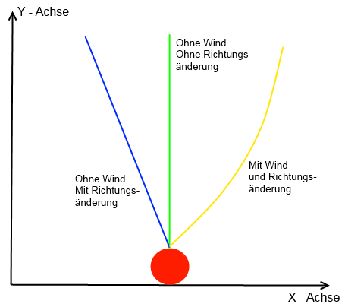
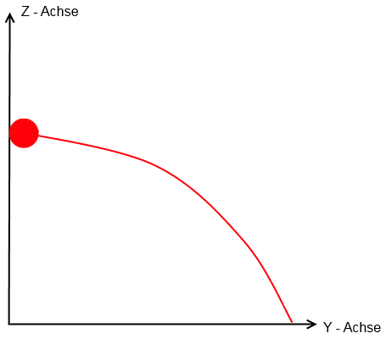
Wind

Der Wind besteht generell aus seiner Windrichtung und seiner Windstärke. Beides wird berücksichtigt. Die Möglichkeit des Änderns der Windstärke für den/die Spieler ist im Moment nicht vorhanden – er kann den Wind lediglich ein- und ausschalten, jedoch ist es möglich dieses Feature schnell hinzuzufügen, da es schon mal vorhanden war, es aber zu schwer zum Skalieren eingestuft wurde. Wird der Wind aktiviert, wird zufällig am Anfang des Matches die Windrichtung als Winkel zwischen 0° und 360° bestimmt. Da sich auch die Windrichtung mit der Zeit ändert, wurde dies auch implementiert: Statt es jedoch mit der Zeit zu verknüpfen, wird der Winkel der Windrichtung aktualisiert, wenn der Ball den Boden oder den Spieler berührt oder der Spieler den Ball schlägt. So wird das unnatürliche Wackeln des Balles in der Luft vermieden, das durch Änderung der Windrichtung im Flug des Balles entstehen würde. Die Windrichtung wird zufällig geändert: Es besteht die 50% Chance, dass der Winkel der Windrichtung um 2° erhöht wird und die 50% Chance, dass der Winkel der Windrichtung um 2° verkleinert wird.

VelocityDrops und SizeDrops

Die Grundlage der beiden Features ist die Klasse „Drops“. Drops sind Objekte, für die einmal eine zufällige Position auf dem Spielfeld und eine zufällige Lebenszeit bestimmt wird. Bis diese Lebenszeit abgelaufen ist oder bis ein Spieler den Drop eingesammelt hat, befindet sich dieser Drop an seiner Position. VelocityDrops sowie SizeDrops besitzen jeweils eine Liste von Drops, deren Anzahl an Drops zwar zufällig ist, aber damit das Feld nicht überfüllt ist, ist die maximale Anzahl an Drops in einer Liste drei. Es gibt zwei unterschiedliche Arten von VelocityDrops, die andere Auswirkungen haben beim Einsammeln: Solche, die die Bewegungsgeschwindigkeit des Gegners senken, was bis auf ein Minimum begrenzt ist. Und solche, die die eigene Bewegungsgeschwindigkeit erhöhen, bis auf ein Maximum. Genau so gibt es zwei unterschiedliche Arten von SizeDrops, die unterschiedliche Effekte beim Einsammeln hervorrufen: Die eine Art, die den Ballradius vergrößert, welches wieder bis auf ein Maximum begrenzt wird, und die andere Art, die den Ballradius verringert, was auch bis auf ein Minimum begrenzt ist.

Kollision

Es mussten mehrere Kollisionen zwischen mehreren Objekten beachtet und behandelt werden. Am einfachsten gestaltete sich die Kollision zwischen Spielermodell und Feldgrenzen, die der Spieler nicht überschreiten sollte: Bei der Bewegung des Spielers wurde abgefragt ob dieser sich denn schon am Rande des Spielfelds befindet. Falls dies der Fall war darf er sich nicht mehr in Richtung der Feldgrenze bewegen (einfache if-Abfragen). Dabei waren es die linke, rechte, hintere und vorne Feldgrenze des jeweiligen Spielers. Um die jeweiligen Kollisionen zwischen Spieler, Netz, Ball und Drops sowie Boden umzusetzen, wurden sowohl Bounding-Boxen als auch Bounding-Spheres sowie Planes verwendet. Der Ball besitzt eine Bounding-Sphere, die Monogame von alleine berechnen kann und man diese abrufen kann. Der Boden wurde als Z = 0 Plane behandelt, da unser Boden bei Z = 0 festgelegt worden ist. Monogame stellt dabei eine Methode zur Verfügung, die überprüft ob eine Bounding-Sphere und eine Plane sich berühren und/oder schneiden, diese wird zur Kollisionsberechnung verwendet. Das Netz besitzt eine Bounding-Box,der Spieler besitzt zwei Bounding-Boxen. Dabei war/ist zu beachten, dass Monogame Bounding-Boxen nicht von sich aus aus einem Modell erstellen kann, sondern es nur aus einem Minimalem Punkt und einem Maximalem Punkt (jeweils bestehend aus den drei Koordinaten) berechnet wird. Dazu wird jeweils vom Modell nach der Rotation, Translation und Skalierung in die Welt Koordinaten jedes einzelne Model-Mesh-Parts durchgegangen und das Minimum und Maximum gesucht – und damit die Bounding-Box erstellt. Die Kollision zwischen Ball und Netz war damit auch recht intuitiv, da Monogame auch hier eine Methode bereitstellt, ob eine Bounding-Sphere eine Bounding-Box schneidet, war dies zwischen Ball und Netz der Fall, muss der Ball in den richtigen Winkeln und mit verringerter Geschwindigkeit abprallen. Die Regel „Einfallswinkel ist gleich Ausfallswinkel“ wird dabei berücksichtigt. Das wichtigste Element des Spiels ist dennoch die Kollision zwischen Spieler und Ball: Dazu hat der Spieler zwei Bounding-Boxen bekommen, eine äußere Bounding-Box und eine innere Bounding-Box. Die Innere wird mit dem oben bereits beschriebenen Konzept berechnet, die Äußere ist die Innere Bounding-Box addiert beziehungsweise subtrahiert mit einem bestimmten Offset. Wie bereits erwähnt stellt Monogame zur Überprüfung ob eine Bounding-Sphere eine Bounding-Box schneidet eine Methode zur Verfügung – diese wird zwischen Spieler und Ball auch verwendet. Berührt oder schneidet nun die Bounding-Sphere des Balles die äußere Bounding-Box des Spielers darf der Spieler den Ball schlagen, visuell unterstützt wird das indem der Pfeil des Spielers grün eingefärbt wird (darf er den Ball nicht schlagen, ist dieser rot). Berührt die Bounding-Sphere des Balles die innere Bounding-Box des Spielers wird der Ball je nach Einfallswinkel und Fläche der Bounding-Box, die er berührt, abprallen.

Zur Veranschaulichung:

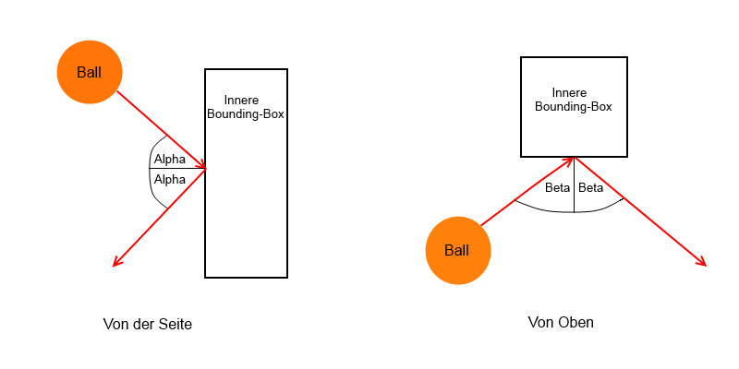

Der Ball prallt hier von der vorderen Seite der inneren Bounding-Box des Spielers ab.
(Skizze vereinfacht und nicht maßstabsgerecht.) Genau so funktioniert es bei der Kollision mit den beiden Seiten und Hinten. Bei der Kollision mit der oberen Seite prallt der Ball wie folgt ab:
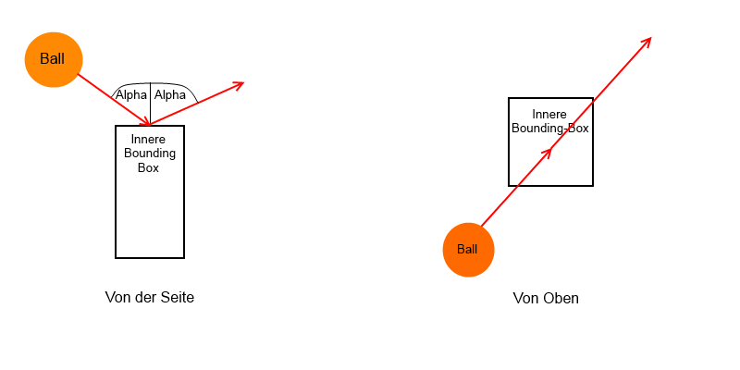
Shader

Als Grundlage für unseren Shader benutzen wir das Phong'sche Beleuchtungsmodell. Hierbei ist zu beachten, dass wir nicht nur eine Lichtquelle haben, sondern mehrere (im Moment Zwei).

